Figura 2.3: Movimentos Contados - Ponto 01
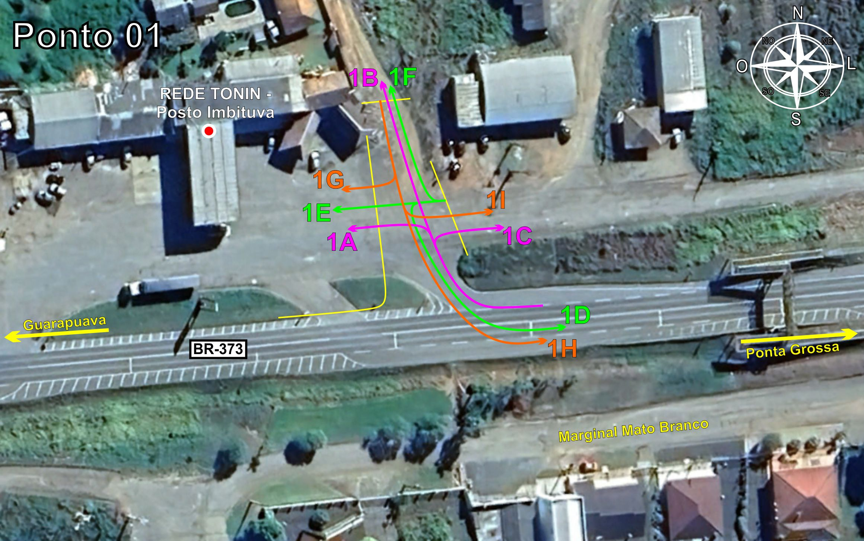

Tabela 2.2: Volumes Contados - Ponto 01
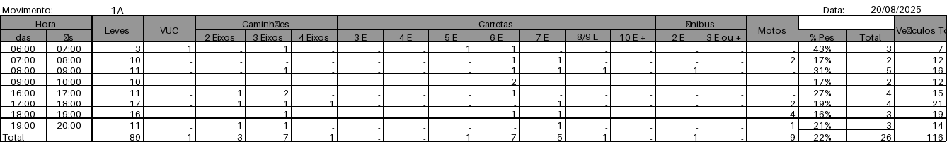
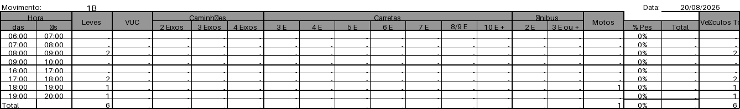
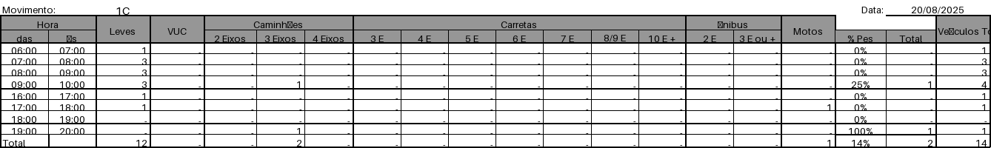
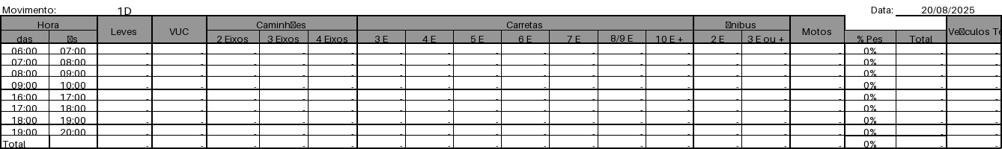
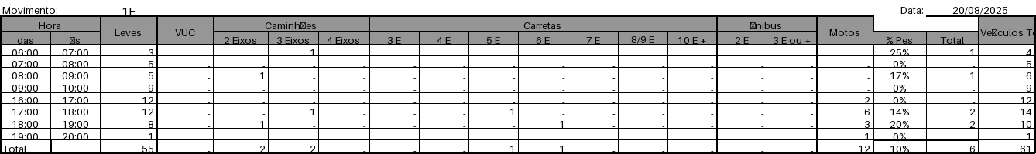
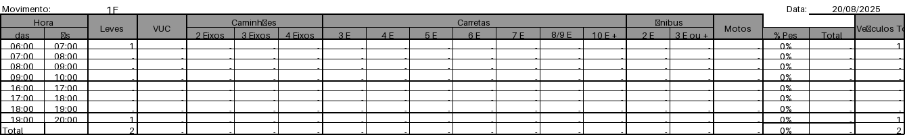
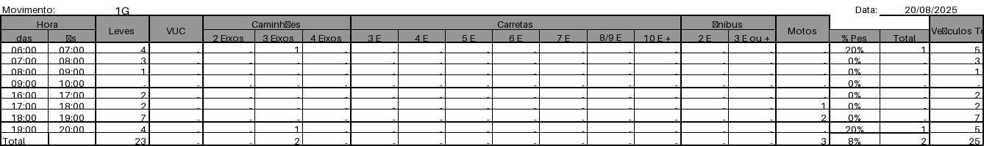
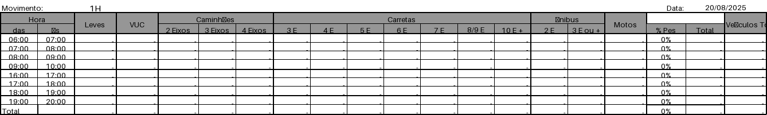
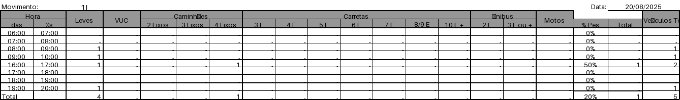

Figura 2.4: Movimentos Contados - Ponto 02
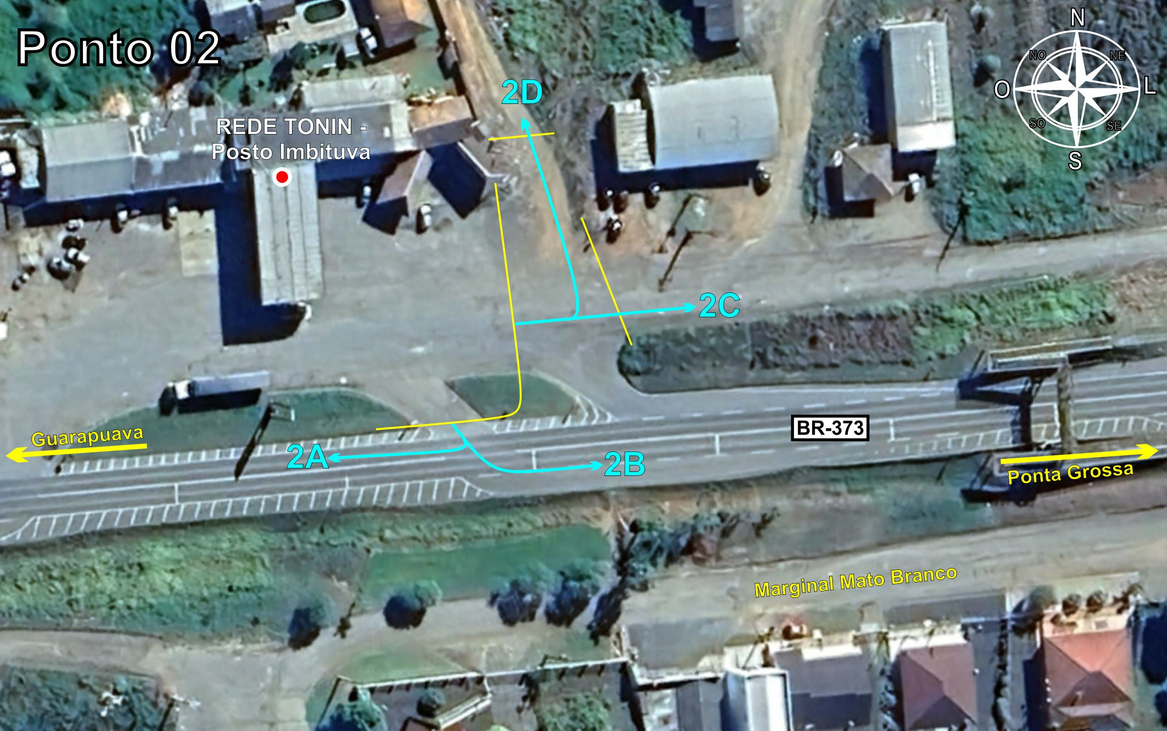

Tabela 2.3: Volumes Contados - Ponto 02


